GUÍA PARA RELLENAR LOS CAMPOS PARA SUBIR VÍDEOS AL SERVIDOR MMEDIA DE LA U.V.

INSTRUCCIONES PARA SUBIR VÍDEOS AL SERVIDOR MMEDIA
GRUPO FORMAUSUARIS

El servidor MMedia de la UV es un portal de distribución y publicación de material audiovisual (audio y vídeo). Es un servicio (streaming) muy similar a youtube o google vídeo pero con las ventajas de ser un servicio propio (espacio, control de contenidos, autentificación, protección de datos, etc).
Comprende 2 tipos de servicios:
- Recursos multimedia
- Eventos en directo: retransmisión en directo y grabación de eventos.
El grupo formausuaris del SBD dispone de un espacio de grupo en Mmedia para la publicación de vídeos y vídeo tutoriales del servicio.

------------------------------------------------------------------------------------------------------------------------------------------

1. ACCESO PÚBLICO A MMEDIA:
Para acceder al servidor multimedia podemos hacerlo mediante la url: http://mmedia.uv.es
Se puede acceder a los vídeos de las bibliotecas de dos maneras:
1. Hacer clic en “Categorías” del menú superior.
- Seleccionar la categoría “Biblioteca”
2. En la caja de búsqueda de la parte superior derecha de la pantalla escribir “formausuaris”

2. FORMATOS DE LOS VÍDEOS
Los formatos apropiados son:
- mp3 para audio
- mp4 para vídeo
Si tenemos un vídeo en otro formato (avi, mov, m4v, m4a, etc.) podemos cambiar el formato en el momento de subirlo.

3. ADMINISTRACIÓN DE FICHEROS
3.1. Subir un vídeo a través del Aula Virtual (es el modo que nos aconsejan desde el Servicio de Informática)
- Entrar en la web de Mmedia
http://mmedia.uv.es
- Hacer clic en el enlace del menú superior “Subir”
- Autentificarse con usuario/pw
- Mostrará la pantalla de administración multimedia. En esta pantalla, estaremos identificados con nuestro usuario personal y mostrará el listado de vídeos que hayamos subido a Mmedia con nuestro usuario personal.
- Pero tenemos que subir los vídeos utilizando el usuario de grupo “formausuaris” para que en Mmedia aparezcan todos nuestros vídeos bajo este nombre de usuario.
- Para cambiar al espacio del grupo, hacer clic en la pestaña “Grupo”.
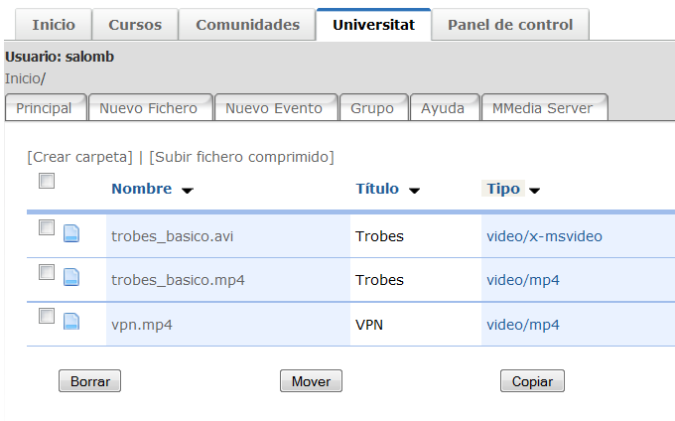
- Nos mostrará la pantalla de administración del grupo
- El material del grupo está organizado en carpetas. Hacer clic en “formausuaris” para ver las carpetas existentes. Las carpetas están organizadas por temática de los vídeos
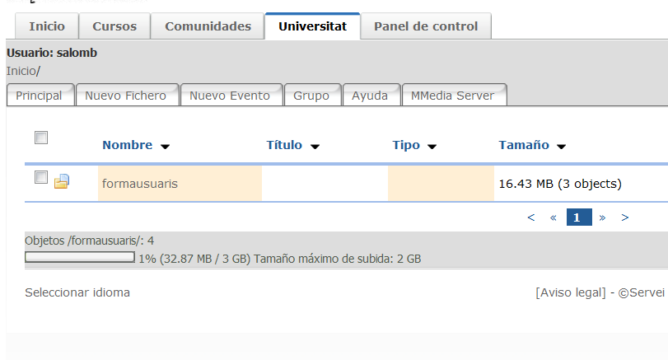

- Para subir un vídeo hacer clic en la pestaña “Nuevo fichero”
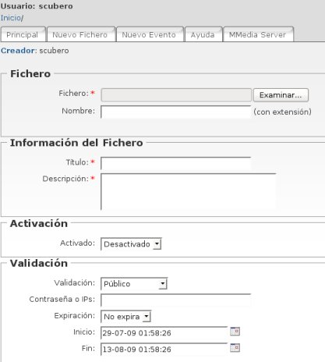

Campos para rellenar
Fichero: Opción que permitirá cargar en nuestro espacio un fichero multimedia. (obligatorio).
Nombre (con extensión): opción que nos permite añadir otro nombre (con su extensión) al fichero que estamos cargando. (opcional)
NO UTILIZAR ESPACIOS NI ACENTOS EN LOS NOMBRE DEL FICHERO
Aquí pondremos como máximo dos palabras separadas por un guion bajo, sin espacios ni acentos: Nombre general_nombre más concreto.
Por ej: Servicios_carne.mp4
Trobes_reservas.mp4
Título: Opción que añade un titulo al fichero multimedia que estamos cargando (Obligatorio)
Empezaran con una frase del estilo: Cómo... / Para qué sirve...
Por ej: - Para qué sirve el carné de la U.V.
Descripción: Opción que añade una descripción del fichero subido (Obligatorio)
Texto libre, la persona que elabora el vídeo puede poner lo que considere, aunque siempre de una manera breve.
Creador: Sección que identifica al usuario que ha aportado el fichero (Automático)
Cómo los subiremos desde "formausuaris" , éste es el usuario que identificará al fichero.
Activado: Opción que indica si está o no activado el fichero.
Los nuestros estarán siempre activados. Aunque mientras los tengamos en pruebas podemos elegir la opción "desactivado" y así el resto del grupo puede verlo... Cuando ya tengamos la versión definitiva lo activaremos.
Validación: Opción que permite elegir entre los diferentes tipos de validación: Público, Contraseña, Direccione IP, Público descargable.
Si escogemos la opción “Contraseña” no aparecerá en el portal público pero podemos compartir la url y la contraseña con quien queramos.
Público.
Contraseña o IPs: Sección donde se inserta o bien la contraseña que usaremos para validar el acceso al contenido del vídeo o la IP, la cual se inserta directamente o usando rangos de ip (un ejemplo sería si queremos permitir solo el acceso a los PC de la UVEG insertaríamos: 147.156.*.*)
Sin contraseña.
Expiración: presenta las dos opciones, según si queremos que expire el fichero o no: Expira/No expira.
No expira. Por tanto los dos campos siguientes de Inicio y Fin se dejan en blanco.
Inicio: Presenta la opción de seleccionar la fecha y hora en la que estará disponible el fichero multimedia.
Fin: Presenta la opción de seleccionar la fecha y hora en la que dejará de estar disponible el fichero multimedia.
Categoría: Sección donde nos permitirá incluir nuestro vídeo en una de las categorías creadas. Tenemos que escoger la categoría “Biblioteca”.
Siempre elegiremos la categoría: "Biblioteca".
Nota: El campo de categoría si el usuario anteriormente seleccionó una categoría (por ejemplo: Biblioteca) ya vendrá preseleccionada en los nuevos ficheros.
Palabras clave: Sección donde incluiríamos palabras clave que nos permitirán realizar posteriores búsquedas.
En valenciano.
Todos los vídeos deben llevar las siguientes: Universitat de València, Biblioteca, Formació, Fàcil.
Además de otras más concretas que se refieran al vídeo concreto que subimos.
Por ej: Serveis, Carné.
Catàleg, Trobes, Reserves.
Publicar en Roderic: Si queremos que se incluya en el repositorio.
Sí lo incluiremos en Roderic, sólo es necesario elegir la opción, con esto ya aceptas las condiciones de la licencia, de momento, no hay filtros.
NOTA: José Manuel quiere que le digamos cuando incluimos algo aquí para ver cómo va funcionando el repositorio.
Publicar en ARCA: ARCA es el depósito de vídeos de universidades españolas de Rediris. http://arca.rediris.es/index.php
Sí publicaremos en ARCA. Sencillamente eligiendo la opción

3.2. Administración de ficheros
Este es el aspecto de la tabla de administración de ficheros:
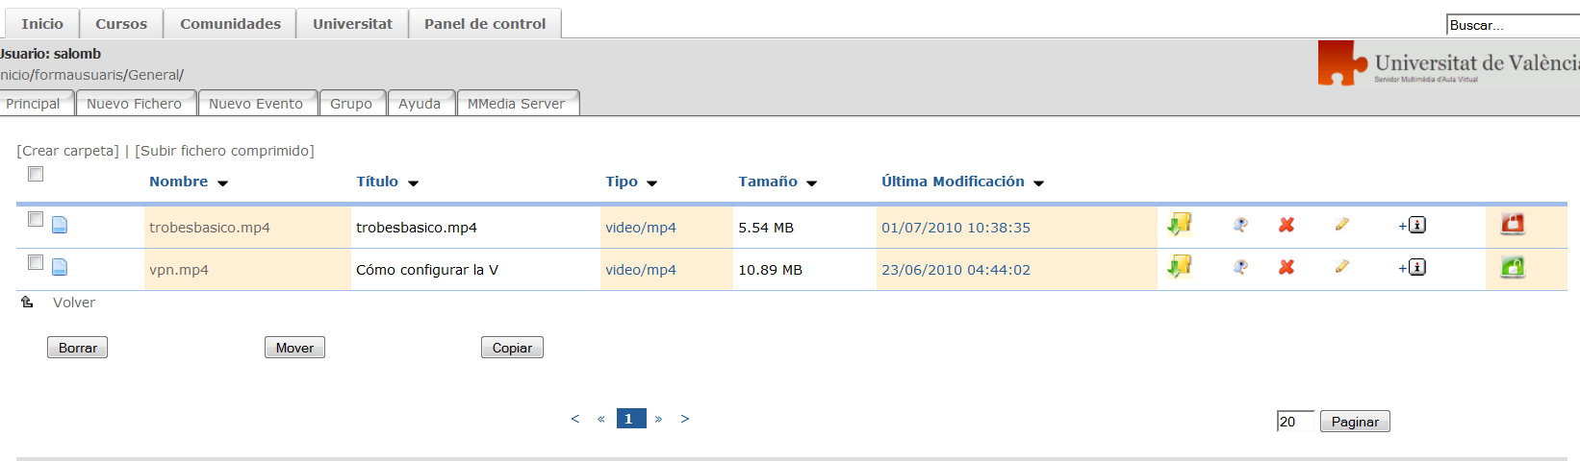

Uso de los iconos
Download: Permite descargar el fichero en su formato original y si es un directorio lo que se pretende descargar este se hará en un único fichero comprimido en formato zip, simplemente seleccionando sobre el icono.
Eye magnifier: Permite visualizar el contenido del fichero simplemente seleccionado sobre el icono.
Detete file: Permite eliminar el fichero.
Edit: permite la edición de la configuración del fichero (nombre, título, descripción, activación, etc.)
Info File: Permite obtener información adicional del fichero (codec, compresión, duración, etc.)
Iconos del estado del fichero:
Enable & Network: Muestra que el fichero está activado pero sólo está disponible para un determinado rango de ips.
Public & Download: Muestra que el fichero está activado, público y permite a los usuarios que lo visualicen la descarga del fichero.
Enable & pasword: Muestra que el fichero está activado pero protegido con contraseña, sólo los usuarios que sepan dicha contraseña podrán visualizar el contenido del vídeo.
Disable: Muestra que el fichero está desactivado, no está disponible su visualización en ningún caso anteriormente comentado.
Nota: Estas 4 opciones (Enable & Network, Public & Download, Enable & pasword y Disable) tienen la propiedad de actuar como un botón pasando del estado "Activado/Enable" a "Desactivado/Disable" al ser pulsados. Esta es una manera fácil de actualizar el estado del recurso sin necesidad de ir al formulario de edición donde se ofrecen todas las opciones de configuración del recurso.
3.3. Subir un fichero comprimido
Una de las opciones de las que se dispone para la carga o subida de recursos al servidor multimedia es la utilizar la opción de subir ficheros comprimidos. Se trata de una sencilla utlilidad que permite subir un fichero comprimido en formato ".zip". Mediante una sola acción podremos no solo subir varios ficheros al servidor multimedia sino también crear una estructura de directorios, simplemente con esta acción.
La duración de este proceso puede variar en función del tamaño del fichero zip y de la velocidad de conexión que se disponga por lo que recomendamos que este tipo de acciones se realicen desde la red de la UV.
Para acceder a esta opción deberemos seleccionar el enlace "Subir fichero comprimido".
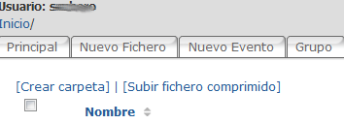

3.3. Organizar los ficheros
3.3.1. Crear directorios.
Desde la interface de administración podemos crear directorios para organizar nuestros ficheros desde la opción “Crear carpeta”.
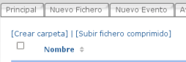

La pantalla siguiente nos pedirá un nombre para la carpeta. Una vez introducido el nombre del directorio y pulsado sobre el botón aceptar se nos creará dicho directorio.
3.3.2. Mover y copiar ficheros
Para mover ficheros de uno a otro directorio, hay que seguir los siguientes pasos:
- Seleccionar desde la tabla de administración de ficheros la caja/s seleccionable/s que está/n situada/s junto al recurso/s a mover o copiar.
- Hacer clic en el botón "mover" o "copiar" que estará situado al pie de la tabla, en la parte inferior de la ventana. Una vez seleccionado el botón se nos abrirá una nueva ventana con una estructura en forma de árbol de los directorios.
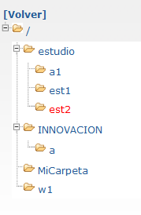
- Seleccionar con el ratón la carpeta donde queramos mover o copiar los ficheros que previamente hemos marcado.
- Confirmar la acción que hemos hecho.
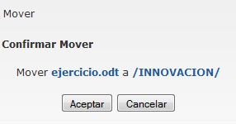

Importante: Si el recurso que está moviendo ya está publicado en alguna web externa podría dejar de funcionar ya que según como se haya realizado dicha publicación el código puede estar haciendo referencia a un fichero en una ubicación que ha cambiado y por lo tanto dejar de funcionar. En el caso de no estar seguro lo mejor es comprobar y confirmar el correcto funcionamiento del video en dicha web.

